知识点之数组篇

es6中数组常用且容易混淆的函数
这里的arr我们视同为一个数组
01，arr.forEach( )
02，arr.map( )
03，arr.filter( )
04，arr.some( )
05，arr.every( )

以上的函数中都是循环了一遍数组，01----05的函数中传入的参数都是相同的，只是用法有差异，以forEach为例
相同点：
Item：当前的循环项目
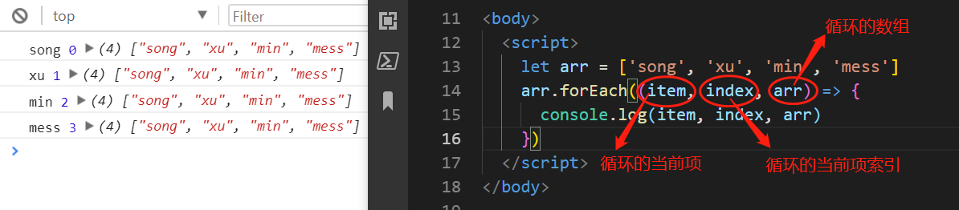
Index：当前的循环项索引值
arr：当前所要循环的数组（可以不填写）
不同点
- arr.forEach()循环之后返回值为undefined，也就是没有返回值，它的作用仅仅是将一个数组循环遍历一遍而已。
- arr.map()循环之后是可以有返回值，例子：一般使用arr.map()的时候都是伴随着return的。
- arr.filter()循环，当条件为true的时候 return。也就是
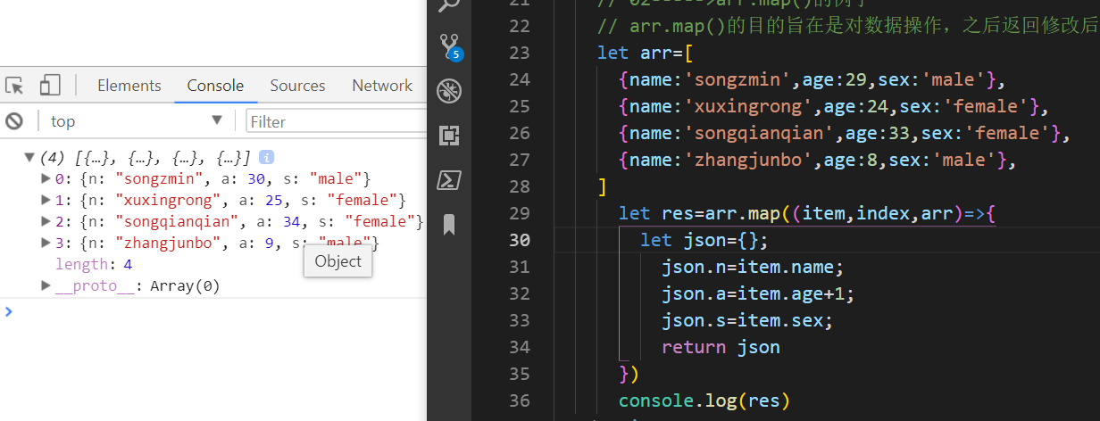
return item.sex== ‘female’ 也就是item.sex== ‘female’ 的值为true的时候就会返回
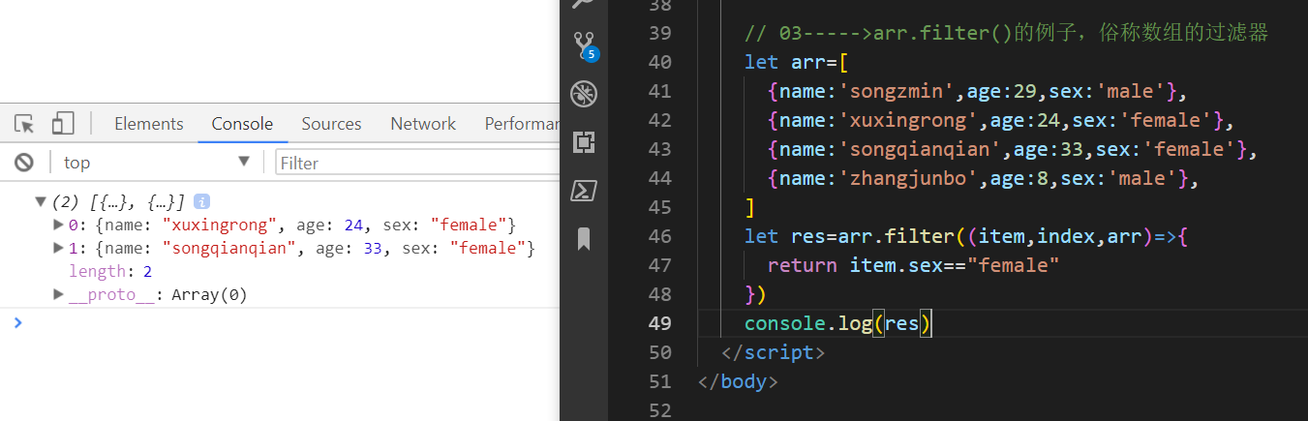
- arr.some()遍历数组，查找数组中是否有那个值
5，arr.every()遍历数组，全部都为true的时候才返回true，有一个为false时就返回false
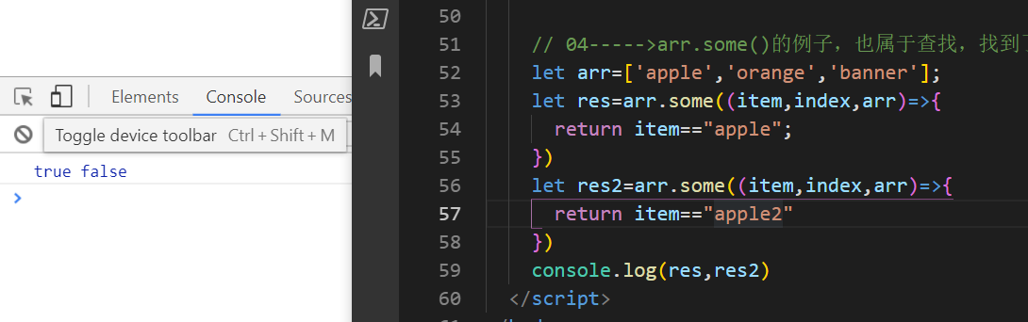

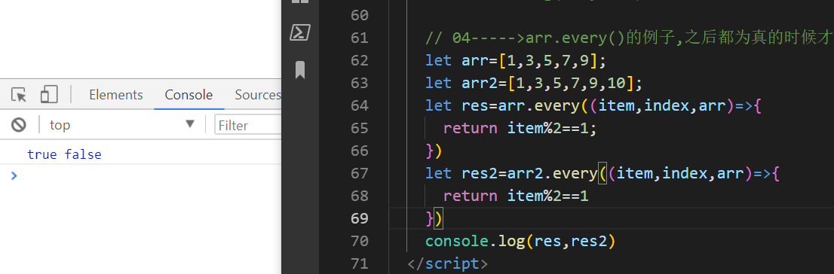

06，arr.reduce( )
07，arr.reduceRight( )
以上内容06,07设计到计算的时候会用到，一般是很少用到的。

